Appendix

Here is a copy of the experimental instructions which explains the experiment with screenshots

**Introduction Condition 1**

**Willkommen zur Studie**

In dieser Studie spielst du fünf Lotteriespiele gegen andere Teilnehmer. Bei jedem Spiel wirst du mit einem anderen Spieler spielen. Mit wem du spielst wird vor jedem Spiel per Zufall bestimmt. In jedem Spiel gibt es zwei Urnen zwischen denen du dich entscheiden musst. Jede Urne enthält 100 nummerierte Kugeln. Die Nummern auf den Kugeln repräsentieren Punkte, welche dir entsprechend deiner Entscheidungen als Bonusgeld ausgezahlt werden. Jeder Spieler startet mit 5€ Startgeld. Alles was du gewinnst oder verlierst wird am Ende des Experiments addiert oder abgezogen.

So sehen die Urnen aus:



Vor Beginn jedes Spiels weiß keiner der Spieler, welche Punktewerte sich in den Urnen befinden. Um das herauszufinden, haben beide Spieler die Möglichkeit vor ihrer Entscheidung, die Urnen zu inspizieren. Hierbei handelt es sich um **Informations-Runden**. Falls sich ein Spieler nach der Inspektion entscheidet, eine Urne zu wählen, dann folgen für beide Spieler die **Entscheidungs-Runden**.

I) Jedes Spiel beginnt mit der ersten **Informations-Runde**. Du kannst hier auf eine der beiden Urnen klicken, um eine Kugel zu ziehen. Somit inspizierst du eine Urne. Wenn beide Spieler auf eine Urne geklickt haben, siehst du die Punkte der Kugel, die du gezogen hast. Du siehst auch, welche Urne der andere Spieler gewählt hat. Aber du siehst nicht, welche Punktzahl die von ihm gezogene Kugel enthält, sondern ein Stern (*).

Die Kugeln werden danach wieder in die Urnen zurückgelegt.

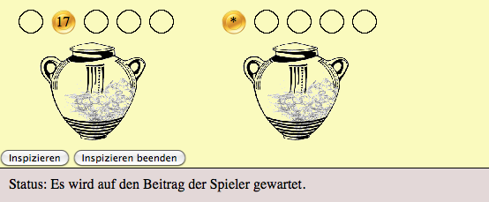

II) Nun kannst du dich entscheiden, ob du nochmals eine Urne inspizieren willst und somit eine zweite **Informations-Runde** durchgeführt wird. In diesem Fall klickst du auf „Inspizieren“.

Du kannst dich aber auch dafür entscheiden, keine Urne mehr zu inspizieren. Dann folgt die **Entscheidungs-Runde** für dieses Spiel. In diesem Fall wählst du „Inspizieren beenden“.

III) Falls du dich für eine weitere **Informations-Runde** entschieden hast, ergeben sich zwei Möglichkeiten:

* Der andere Spieler hat sich auch für die **Informations-Runde** entschieden. Dann folgt die **zweite Informations-Runde**.
* Der andere Spieler hat sich für die **Entscheidungs-Runde** entschieden und hat eine Urne gewählt. Obwohl du dich für die Informations-Runde entschieden hast, kannst du nun keine Urne mehr inspizieren. WICHTIG: Du kannst dich entscheiden, die verbleibende Urne, die der andere Spieler nicht gewählt hat, anzunehmen oder abzulehnen. Wenn du die Urne annimmst, werden die in ihr enthaltenen Punkte mit deinem Bonusbetrag verrechnet. Wenn du sie ablehnst, werden die enthaltenen Punkte nicht mit deinem Bonusbetrag verrechnet.

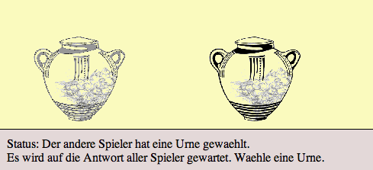

IV) Falls du dich für die **Entscheidungs-Runde** entschieden hast, folgt nun die Wahl der Urnen. Du klickst auf die Urne, für welche du dich entschieden hast.

Falls sich der andere Spieler für die **Informations-Runde** entscheidet, kannst du frei wählen. Der andere Spieler kann dann entscheiden, ob er die verbleibende Urne, die du nicht gewählt hast, annehmen oder ablehnen möchte.

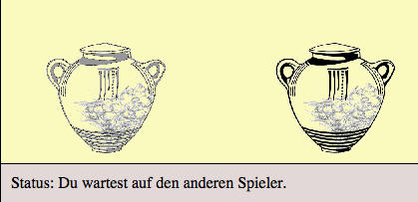

Falls sich der andere Spieler auch für die **Entscheidungs-Runde** entscheidet, ergeben sich zwei Möglichkeiten:

* Der andere Spieler entscheidet sich für die andere Urne und somit erhalten beide die Urne, für die sie sich entschieden haben.
* Der andere Spieler entscheidet sich für die gleiche Urne. Der Computer wählt nun per Zufall einen der Spieler aus, welcher die gewählte Urne erhält.

Nach einer Entscheidungs-Runde ist ein Lotteriespiel vorbei. Es folgt ein weiteres Spiel der insgesamt fünf Lotteriespiele mit neuen Urnen und neuen Kugeln.

Du kannst selber entscheiden, wie oft du die Urnen inspizieren willst. Es gibt keine maximale Anzahl von Informations-Runden. So lange sich beide Spieler für Informations-Runden entscheiden, wird die Inspektion der Urnen weitergehen.

Am Ende des Experiments erhältst du entsprechend deiner Entscheidungen Punkte. Aus jeder Urne, die du erhalten hast, erhältst du den durchschnittlichen Betrag von allen Kugeln dieser Urne. Zum Beispiel: Wenn eine Urne 50 Kugeln mit -5 und 50 Kugeln mit 15 Punkten enthält, dann erhältst du 5 €.

Eine Urne kann positive wie negative Punkte enthalten. Darum kann es auch passieren, dass du bei einer Urne Punkte verlierst!

Am Schluss wird dir die Gesamtpunktzahl der fünf Lotteriespiele als Bonusgeld ausgezahlt. Je mehr Punkte du gewinnst, desto höher wird dein Bonus sein.

Es kann vorkommen, dass du länger warten musst, bis der andere Teilnehmer seine Entscheidung getroffen hat. Wir bitten dich dann einfach ruhig zu warten, bis es weiter geht.

Am Ende dieser Instruktion findest du ein Diagramm zur Veranschaulichung der Studie.

Noch Fragen?

Es folgen zuerst drei Übungsspiele, damit du einen besseren Eindruck gewinnen kannst.

Viel Spaß! ☺